СОВЕТ ДЕПУТАТОВ ГОРОДСКОГО ПОСЕЛЕНИЯ ГОРОД ЧУХЛОМА ЧУХЛОМСКОГО МУНИЦИПАЛЬНОГО РАЙОНА КОСТРОМСКОЙ ОБЛАСТИ

РЕШЕНИЕ

от «01» ноября 2022 года № 95

О проведении публичных слушаний по внесению изменений
в Генеральный план городского поселения город Чухлома Чухломского
муниципального района Костромской области

В связи с необходимостью внесения изменений в Генеральный план городского поселения город Чухлома Чухломского муниципального района Костромской области, на основании ходатайства Администрации городского поселения город Чухлома Чухломского муниципального района Костромской области, руководствуясь Уставом муниципального образования городское поселение город Чухлома Чухломского муниципального района Костромской области и Положением о публичных слушаниях на территории городского поселения город Чухлома Чухломского муниципального района Костромской области, Совет депутатов РЕШИЛ:
1. Провести публичные слушания по внесению изменений в Генеральный план городского поселения город Чухлома Чухломского муниципального района Костромской области в Совете депутатов «02» декабря 2022 года в 15.00 часов по адресу: г. Чухлома, ул. Советская д.1, в помещении администрации городского поселения город Чухлома Чухломского муниципального района Костромской области.
2. Ответственность за подготовку и проведение публичных слушаний по внесении изменений в Генеральный план городского поселения город Чухлома Чухломского муниципального района Костромской области возложить на главу городского поселения город Чухлома Чухломского муниципального района Костромской области (Лебедев А.В).
3. Контроль за исполнением настоящего решения возложить на председателя Совета депутатов городского поселения город Чухлома (Шведова О.В.).
4. Настоящее решение вступает в силу со дня его подписания и подлежит официальному опубликованию в «Вестнике Чухломы».

Председатель Совета депутатов городского поселения город Чухлома Чухломского муниципального района Костромской области  _________________________О.В. Шведова | Глава городского поселения город Чухлома Чухломского муниципального района Костромской области  ________________________ А.В. Лебедев

Принято Советом депутатов
«01» ноября 2022 года

Проект

СОВЕТ ДЕПУТАТОВ ГОРОДСКОГО ПОСЕЛЕНИЯ ГОРОД ЧУХЛОМА ЧУХЛОМСКОГО МУНИЦИПАЛЬНОГО РАЙОНА КОСТРОМСКОЙ ОБЛАСТИ

РЕШЕНИЕ

от «___» __________ 2022 года № _______

Об утверждении изменений в Генеральный план
городского поселения город Чухлома
Чухломского муниципального района
Костромской области

Руководствуясь Уставом муниципального образования городское поселение город Чухлома Чухломского муниципального района Костромской области и в соответствии со ст.24 Градостроительного кодекса Российской Федерации, Совет депутатов РЕШИЛ:

1.Утвердить проект изменений в Генеральный план городского поселения город Чухлома Чухломского муниципального района Костромской области, утвержденный Решением Совета депутатов городского поселения город Чухлома Чухломского муниципального района № ___ от «___» ___________ 2022 года.
2. Контроль за выполнением настоящего решения возложить на Председателя Совета депутатов городского поселения город Чухлома Чухломского муниципального района Костромской области (Шведова О.В.).
3. Настоящее решение вступает в силу со дня официального опубликования в печатном издании «Вестник Чухломы».

Председатель Совета депутатов городского поселения город Чухлома Чухломского муниципального района Костромской области  _________________________ О.В. Шведова | Глава городского поселения город Чухлома Чухломского муниципального района Костромской области  __________________________А.В. Лебедев

Принято Советом депутатов
«___» _________ 2022 года

Приложение № 1
к решению Совета депутатов городского
поселения город Чухлома
Чухломского муниципального района
Костромской области
от «__» ______________ 2022 года № _____

I. Внесённые изменения в Генеральный план городского поселения город Чухлома:

1. Указать зону промышленности, энергетики, связи, радиовещания, телевиденья, информатики и иного специального назначения на земельный участок с кадастровым номером: 44:23:170513:56, площадью 7200 кв. м, расположенный по адресу: Костромская область, Чухломской район, г. Чухлома, ул. Октября, д. 40а и на иные земельные участки не имеющие кадастрового номера, расположенные по адресу: Костромская область, Чухломской район, г. Чухлома, ул. Октября;

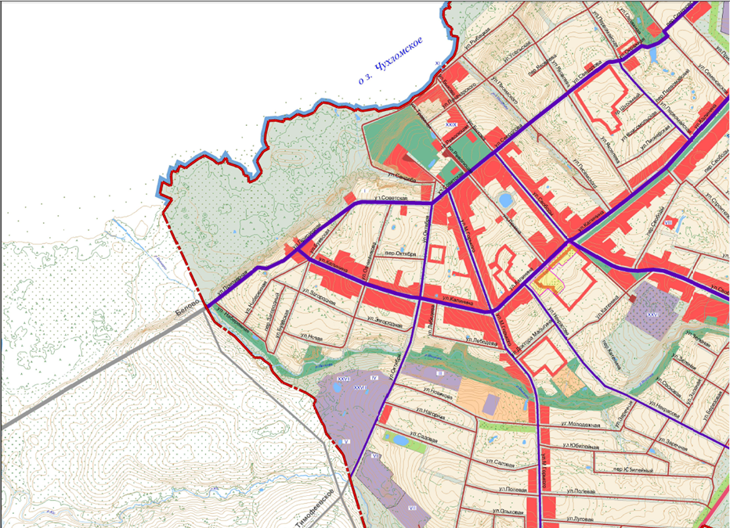

2. Указать зону для размещения иных объектов промышленности, энергетики, связи, радиовещания, телевидения, информатики и иного специального назначения, связь (для эксплуатации объектов связи) на земельный участок с кадастровым номером 44:23:170315:41, расположенный по адресу: Костромская область, г. Чухлома, ур. Майкова гора, площадью 2500 кв. м.;

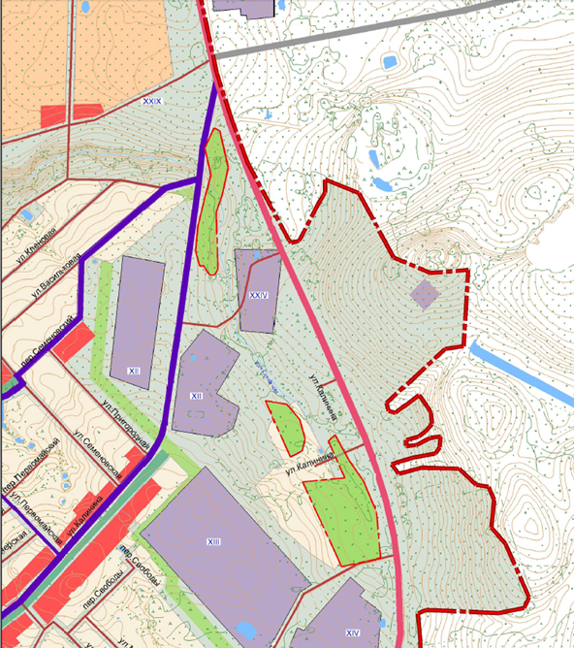

3. Указать промышленную зону на земельный участок с кадастровым номером 44:23:170512:120, расположенный по адресу: Костромская область, Чухломский район, г. Чухлома, ул. Липовая, дом 15, разрешенное использование - для строительства станции технического обслуживания легковых автомобилей, категория земель – земли населенных пунктов, площадью 534 кв. м..
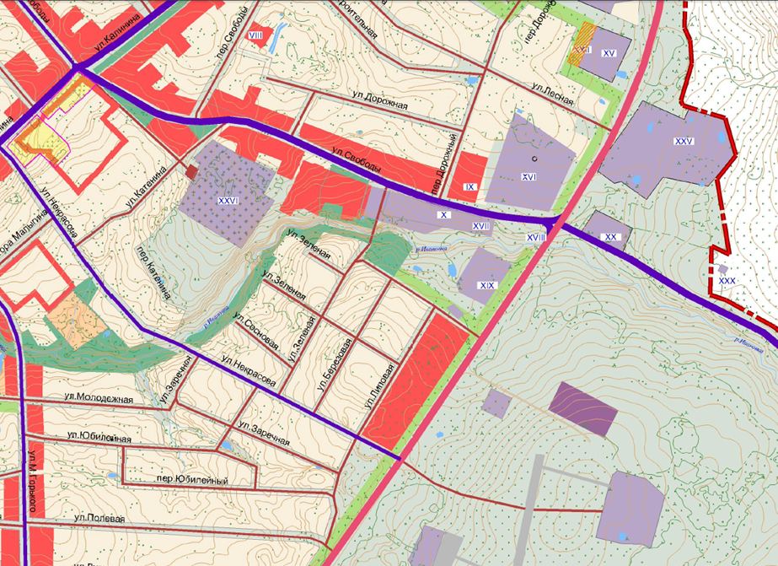

4. Изменить зону с рекреации на зону обслуживание и содержание пожарной части на земельный участок с кадастровым номером 44:23:170401:188, расположенный по адресу: Костромская область, Чухломский район, г. Чухлома, примерно в 200м на юго-восток от автодороги Галич-Чухлома и, примерно в 80м на северо-запад от земельного участка с кадастровым номером 44:23:170401:73, адрес которого: Костромская область, Чухломский район, г. Чухлома, ул. Липовая, д.2, площадью 10000 кв. м., разрешенное использование – отдых (рекреация), категория земель - земли населенных пунктов.
